Фотообъектив субботнего дня
12 сентября 2020 года
Участие в районном пионерском сборе
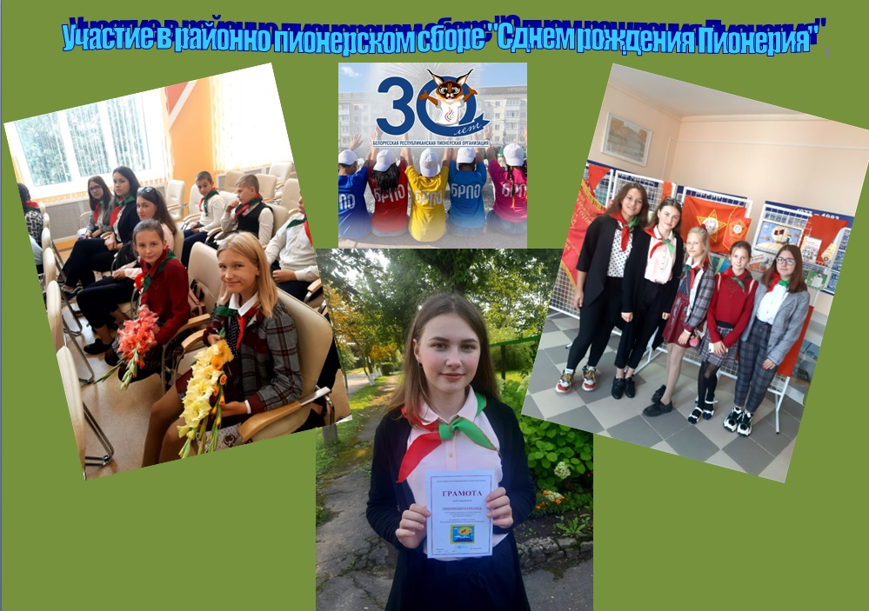
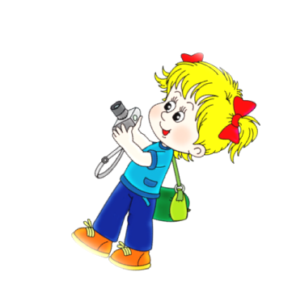
«С Днем рождения, Пионерия!»

